Grundejerforeningen for Hvidbjerg, Høll og Mørkholt
www.hvidbjergvejlefjord.dk
-
Nyhedsbrev marts 2018
I dette brev:
- Gimlegrunden
- Bekæmpelse af hybenroser
- Nye medlemmer i påsken?
- Årets aktiviteter
- Bestyrelsen arbejder

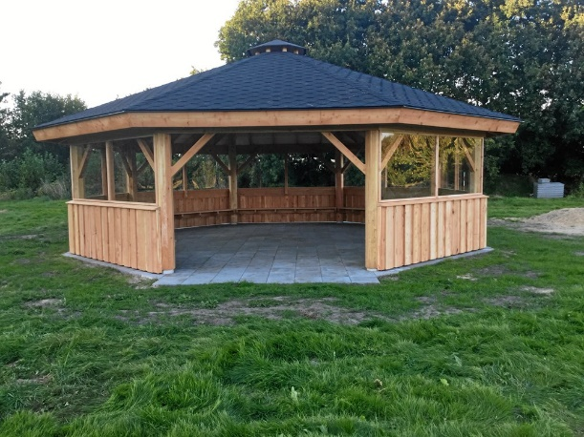
Gimlegrunden har fået en god start med de nye legeredskaber, og i år bliver aktiviteterne udbygget med storkerede, klatrenet og andre legeredskaber samt en ”madpakkehytte” evt. med bålplads og langbord.
Et budget på i alt 135.000 kr., og vi har fået bevilliget et tilskud fra Vejle Kommunes Udviklingspulje på 80.000 kr. Vi siger tak til VK. De nye ting bliver opsat i år.
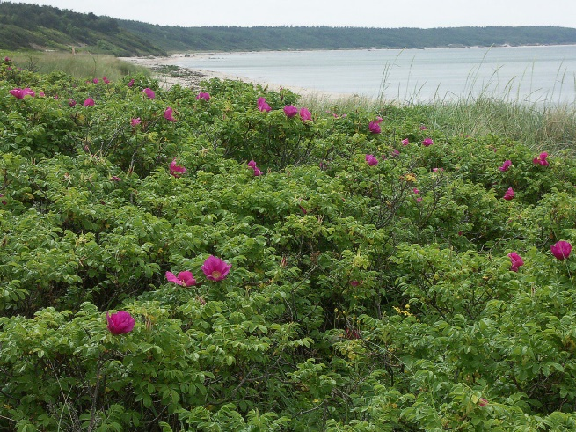
Bekæmpelse af hybenroser er et landsomfattende projekt. Planterne er invasive og skal bekæmpes. Vejle Kommune har givet tilsagn om at hjælpe til, så vi over nogle år kan få området fra Børnenes Vel og hen til indsejlingen til Rands Fjord gjort frit for roserne. Kommunen vil starte her i april, men vil gerne have eventuelle kommentarer fra os, der bor her. Så har du ideer eller kommentarer, så skriv til os.
Tanken er at rydde hele området én gang i april, og herefter skal der følges op med flere rydninger hvert år i ca. 5 år.
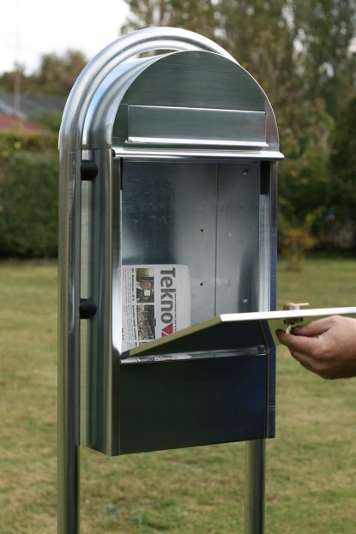
Nye medlemmer til påske? Vi er i år 451 medlemmer af grundejerforeningen. Det er under halvdelen af antallet af lodsejere i området, og jo flere, vi er, jo stærkere står vi overfor de forskellige myndigheder, der har indflydelse på vort områder, og jo flere penge har vi til at skabe mere aktivitet med. Og det trænger vi til.
Der kommer store skilte op i området til påske, og bestyrelsen husstandsomdeler en lille folder til alle ikke-medlemmer. Og så koster det kun 150 kr. om året. Snak med jeres naboer og se, om I kan få dem med.
Årets aktiviteter er næsten alle klar
- Foråret: Hvidbjergvandring. Dato følger.
- 22. april: Affaldsindsamling på strand og vej
- 23. juni: Sct. Hans bål på stranden
- 3. juli: Generalforsamling og politikermøde i Gårslev Sognegård
- 29. juli: Børneaktivitetsdag ved Børnenes vel
- Sommer/efterår: Byvandring i Fredericia. Dato følger.
- Efteråret: Svampetur med kyndig assistance. Dato følger.
Der kan komme mere til i årets løb. Blandt andet skal vi holde en officiel indvielse af de nye aktiviteter på Gimlegrunden, når det hele er færdigt.
Sæt kryds i kalenderen allerede nu!!!
Bestyrelsen arbejder på mange andre, mindre ting:
- Alle bænke ved stranden males
- Der indkøbes et antal ekstra bænke til opstilling langs stranden
- Trappen ved Niels Pedersensvej rettes op
- Mindestenen ved Lille Klit renses og males op
- Der kommer et handicapvenligt toilet på Gimlegrunden
- Regnskabet for 2017 ligger klar på nettet
Mød op og vær med til vore arrangementer. Det er altid hyggeligt, og det styrker sammenholdet.

Venlig hilsen og god sommer/Bestyrelsen

